Knihovna v Ostrovci vás zve na předvánoční posezení s promítáním

Autem
z Písku do Murmanska

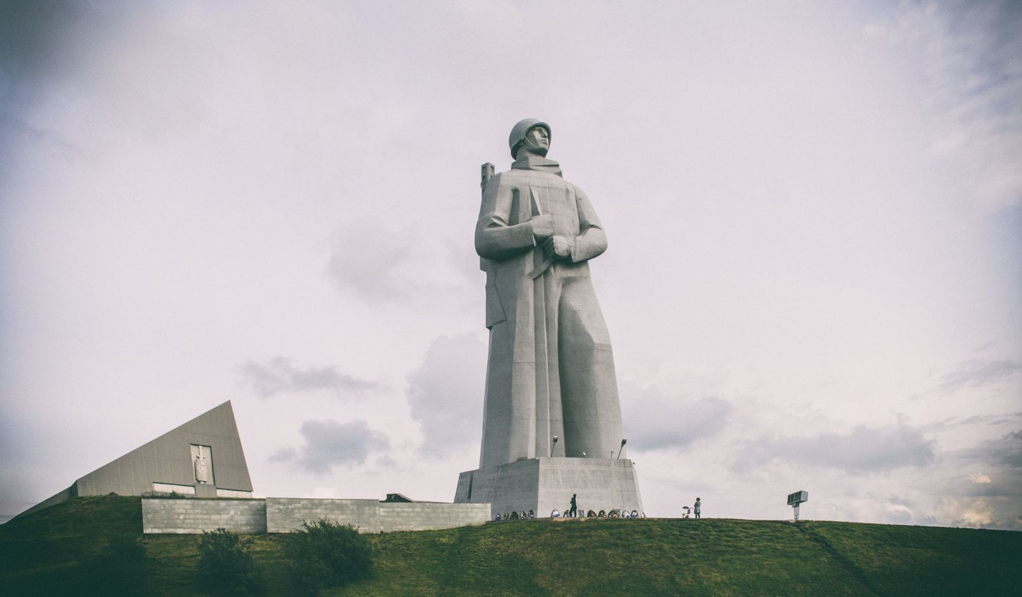

sobota 14. prosince 2019
ve 14.00 hodin
knihovna v budově obecního úřadu

